Отчёт по лабораторной работе №8

Модель конкуренции двух фирм

Надежда Александровна Рогожина

Содержание

Список иллюстраций

Список таблиц

# 1 Задание

Необходимо рассмотреть 2 случая:

1. Случай 1. Рассмотрим две фирмы, производящие взаимозаменяемые товары одинакового качества и находящиеся в одной рыночной нише. Считаем, что в рамках нашей модели конкурентная борьба ведётся только рыночными методами. То есть, конкуренты могут влиять на противника путем изменения параметров своего производства: себестоимость, время цикла, но не могут прямо вмешиваться в ситуацию на рынке («назначать» цену или влиять на потребителей каким-либо иным способом.) Будем считать, что постоянные издержки пренебрежимо малы, и в модели учитывать не будем.
2. Случай 2. Рассмотрим модель, когда, помимо экономического фактора влияния (изменение себестоимости, производственного цикла, использование кредита и т.п.), используются еще и социально-психологические факторы – формирование общественного предпочтения одного товара другому, не зависимо от их качества и цены. В этом случае взаимодействие двух фирм будет зависеть друг от друга, соответственно коэффициент перед M 1 M 2 будет отличаться.

# 2 Теоретическое введение

В первом случае, динамика изменения объемов продаж фирмы 1 и фирмы 2 описывается следующей системой уравнений (рис. 1):

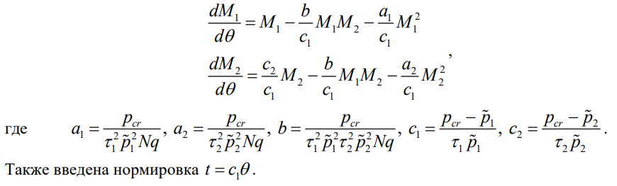

Рис. 1: Случай 1. СДУ

Во втором случае, в рамках рассматриваемой модели динамика изменения объемов продаж фирмы 1 и фирмы 2 описывается следующей системой уравнений (рис. 2):

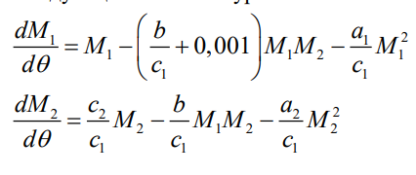

Рис. 2: Случай 2. СДУ

В обоих случаях, начальные условия следующие (рис. 3):

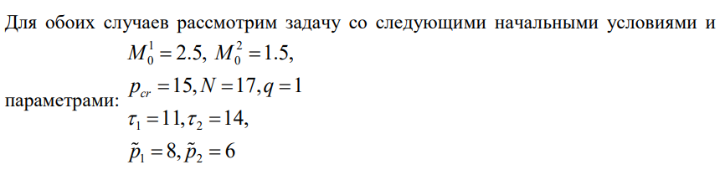

Рис. 3: Начальные условия

# 3 Выполнение лабораторной работы

В ходе работы, оба случая были рассмотрены с помощью 2-х функций на языке Julia:

function f1(u,p,t)  
 m1, m2 = u  
 a1, a2, b, c1, c2 = p  
 m1 = m1 - (b/c1) * m1 * m2 - (a1/c1) * m1^2   
 m2 = (c2/c1) * m2 - (b/c1) * m1 * m2 - (a2/c1) * m2^2  
 return [m1, m2]  
end  
  
function f2(u,p,t)  
 m1, m2 = u  
 a1, a2, b, c1, c2 = p  
 m1 = m1 - (b/c1+0.001)*m1*m2 - (a1/c1)*m1^2   
 m2 = (c2/c1)*m2 - (b/c1)*m1*m2 - (a2/c1)*m2^2  
 return [m1, m2]  
end

Далее, были сформированы графики для случая 1 (рис. 4), и случая 2 (рис. 5):

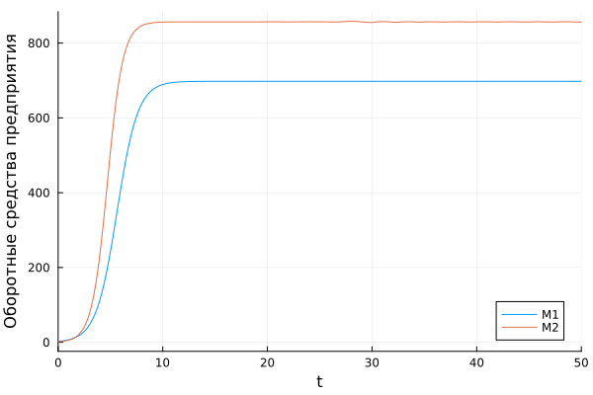

Рис. 4: Случай 1. Динамика объемов продаж

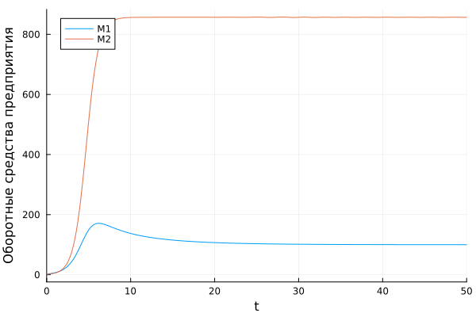

Рис. 5: Случай 2. Динамика объемов продаж

Следующей задачей становилось повторить те же действия через OpenModelica (рис. 6, рис. 7, рис. 8, рис. 9):

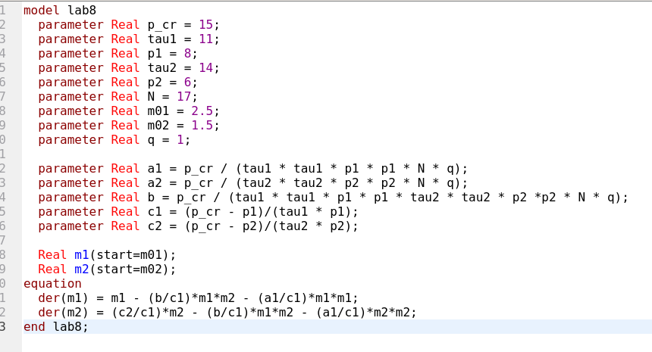

Рис. 6: Случай 1. Код

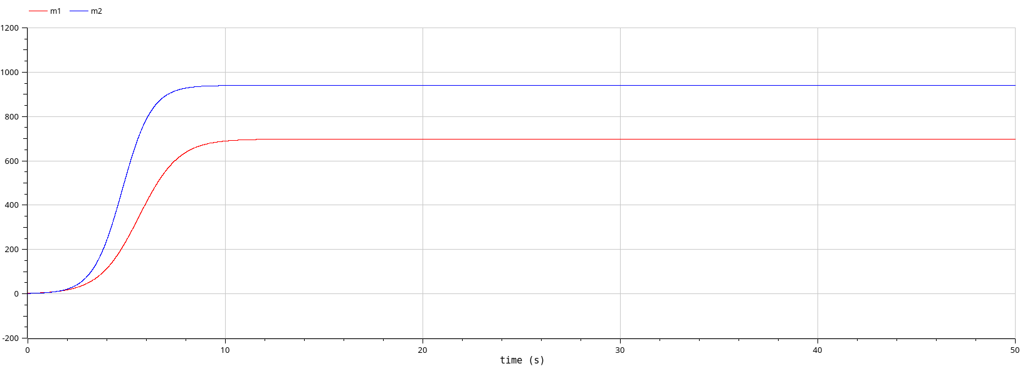

Рис. 7: Случай 1. Динамика объемов продаж

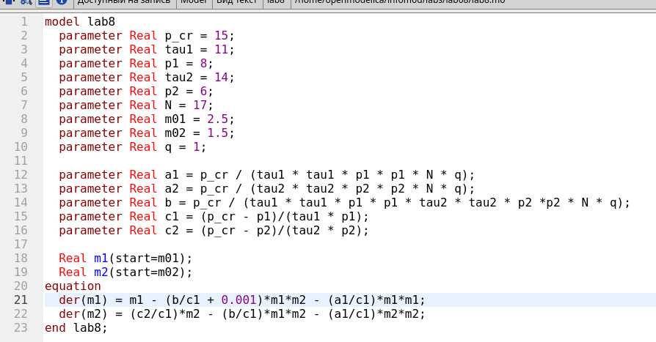

Рис. 8: Случай 2. Код

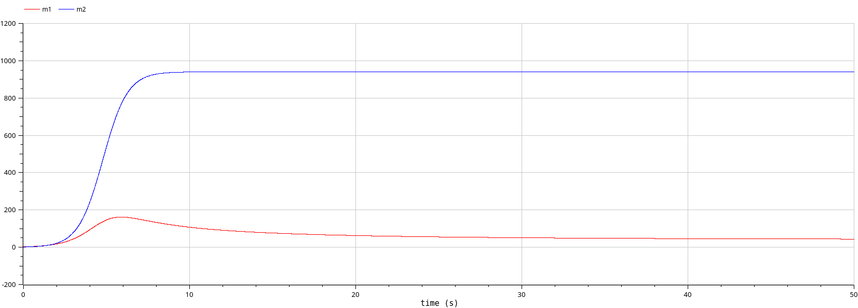

Рис. 9: Случай 2. Динамика объемов продаж

# 4 Выводы

В ходе лабораторной работы были рассмотрены 2 случая конкуренции двух фирм (с влиянием социально-психологических факторов и без) с помощью 2-х инструментов - ЯП Julia и OpenModelica. Результаты получились одинаковые.

# Список литературы